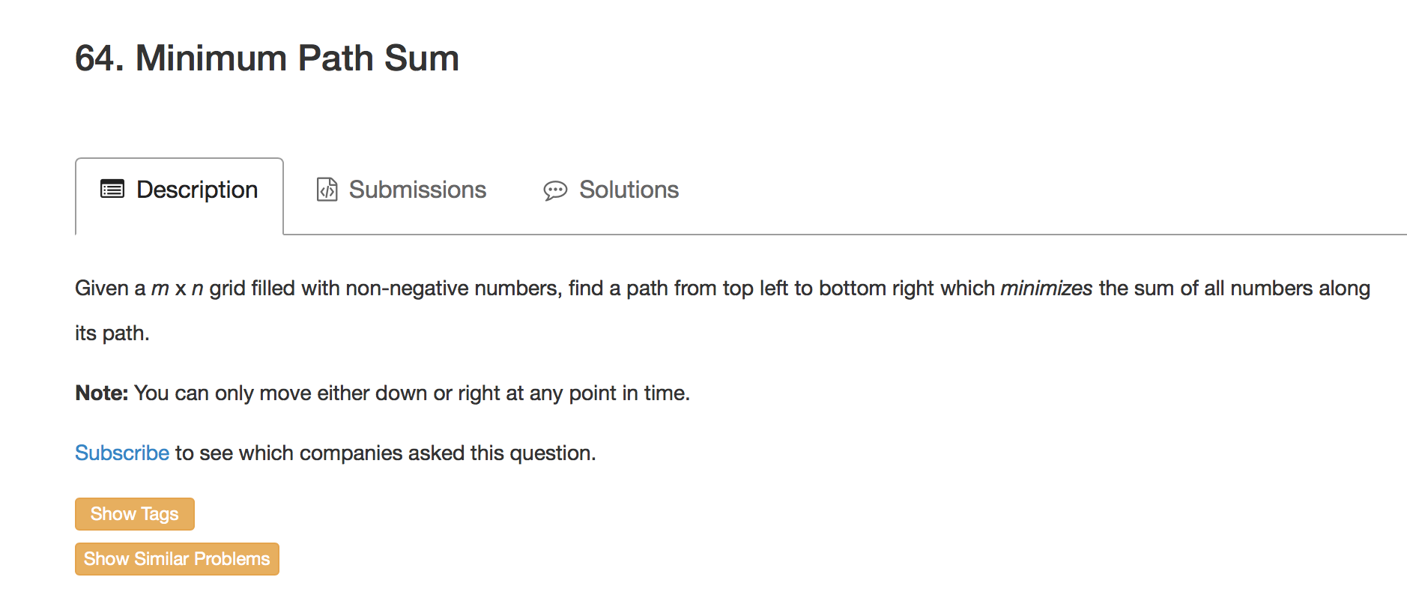

1.需要注意的地方已经用红色标出，还是基于典型的dp问题处理，注意第0行和第1行。

public class Solution {

public int minPathSum(int[][] grid) {

int m=grid.length;

int n=grid[0].length;

int i,j;

if(m==1)

{

for(j=1;j<n;j++)

grid[0][j]=grid[0][j]+grid[0][j-1];

return grid[0][n-1];

}

if(n==1)

{

for(i=1;i<m;i++)

grid[i][0]=grid[i][0]+grid[i-1][0];

return grid[m-1][0];

}

for(i=1;i<m;i++)

grid[i][0]=grid[i][0]+grid[i-1][0];

for(j=1;j<n;j++)

grid[0][j]=grid[0][j]+grid[0][j-1];

for(i=1;i<m;i++)

for(j=1;j<n;j++)

{

if(grid[i-1][j]<=grid[i][j-1])

{

grid[i][j]=grid[i][j]+grid[i-1][j];

}

else

{

grid[i][j]=grid[i][j]+grid[i][j-1];

}

}

return grid[m-1][n-1];

}

}